UD1_PRACTICA 1: CONFIGURACIÓN INICIAL

FECHA: 12/09/2025

SECUENCIA/DESARROLLO
Entrega del documento Configuración Inicial (del puesto Windows de clase) que constará de los puntos:
- Configuración so:Versión, Edición ,Nb_equipo
- Configuración red: cmd, gráfica
- Configuración hw: RAM , Procesador , Disco , Gráfica
- Configuración Proxy

En cada punto debe aparecer mostrar una pequeña indicación de cómo obtener la información y captura de pantalla donde se vea la configuración pedida.

El documento a entregar deberá de constar de portada, índice, páginas numeradas en pie de página y deseable cabecera.

Configuración SO:
Versión: Win 11
Edición: Windows 11 Education
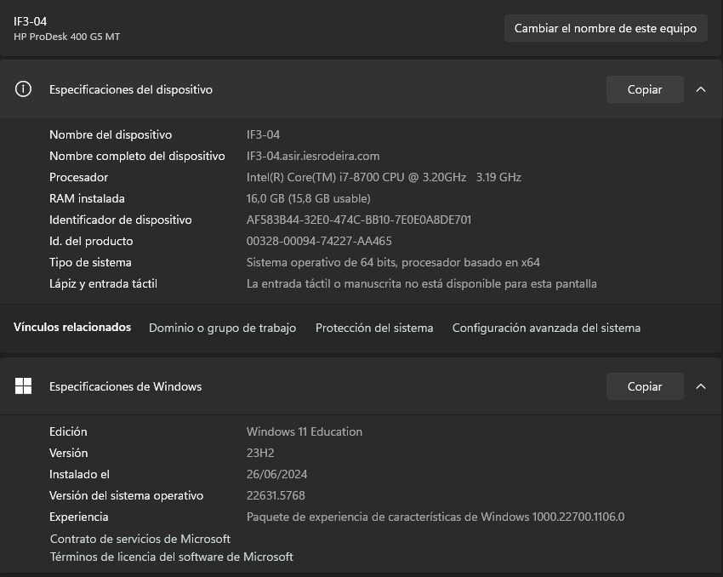
Nb_equipo: IF3-04

- Configuración red:

ip: 172,20,3,4
mascara: 255,255,0,0
route: 172,20,0,1
DNS: 172,20,0,7

cmd:

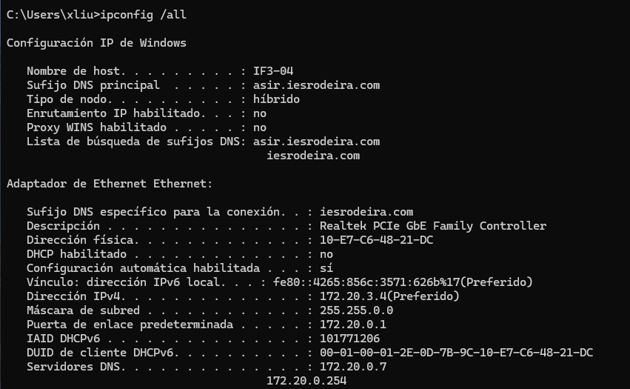

gráfica:
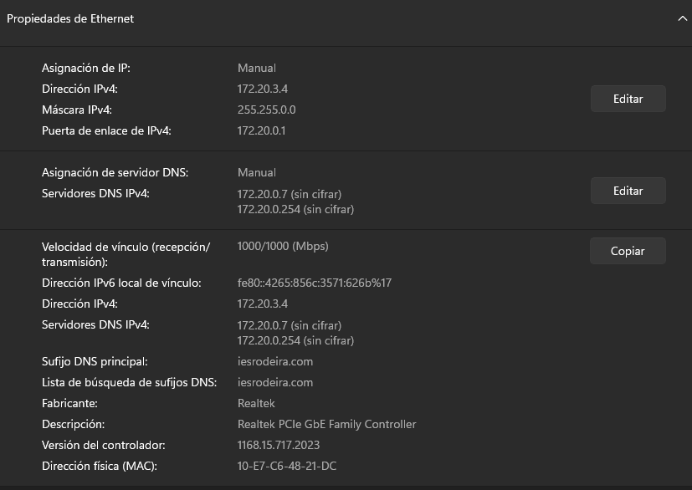
- Configuración hw:
Procesador: Intel® Core™ i7-8700 3,20GHz
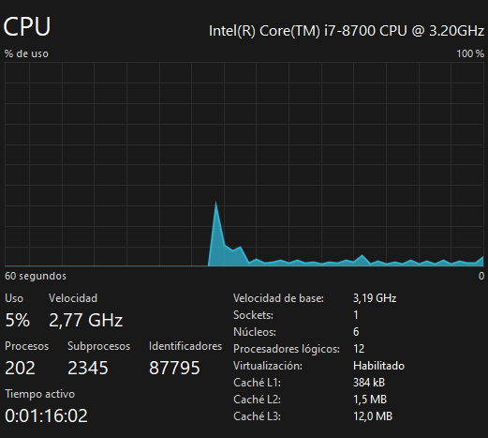

- Gráfica: AMD Radeon R7 430
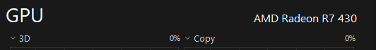
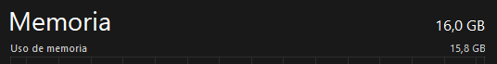
RAM: 16GB

Disco

un HD, un ssd y un NVME

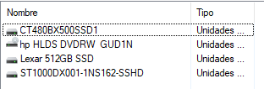

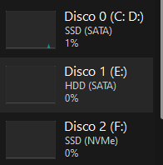

- Configuración Proxy
ip de proxy 172,20,0,1: 3128

